До
Министерство на регионалното развитие и благоустройството
Министерство на околната среда и водите

Копие
Министерство на земеделието и храните

Уважаеми Господа Министри,

Във връзка с анализ ефективността на екологичните оценки в процедурите по приемане на общи устройствени планове, извършван от Зелено движение, се натъкнахме на факти говорещи за административни нарушения или потенциални престъпления при Общия устройствен план на Община Варна.
При този ОУП установихме разминаване между предварителния проект на ОУП, който е подложен на екологична оценка и оценка за съвместимост с целите на Натура 2000 и одобреният и публикуван окончателен проект на плана .
С изменения след произнасяне на компетентния орган по околна среда установяваме включване на нови устройствени зони предвиждащи застрояване в близост до морския бряг и до природен парк “Златни пясъци”. Тези изменения не само не са били оценявани в процедурата по Екологична оценка, а някои от тях са в противоречие и с условията на Становището по екологична оценка. Ето и примери:

Местности “Черноморец” и “Ада бахча” при нос Галата
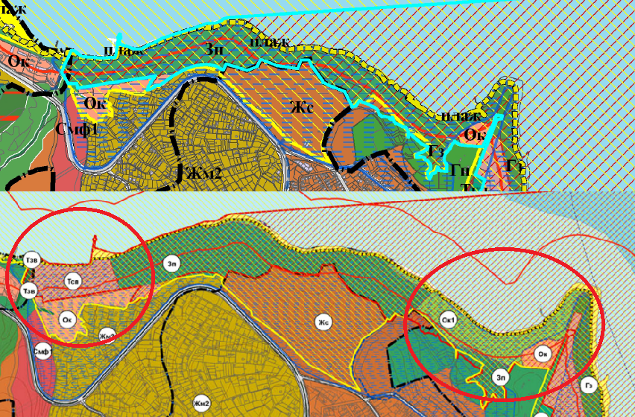

Местност “Прибой”
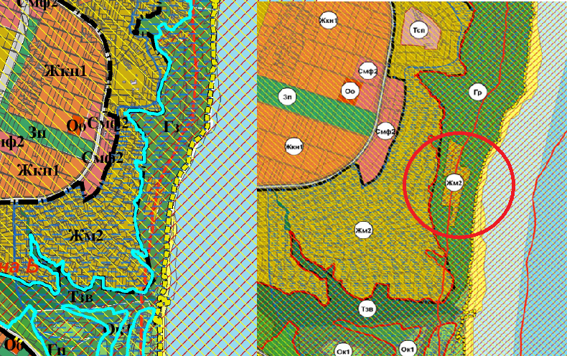

Местност “Баба Алино”
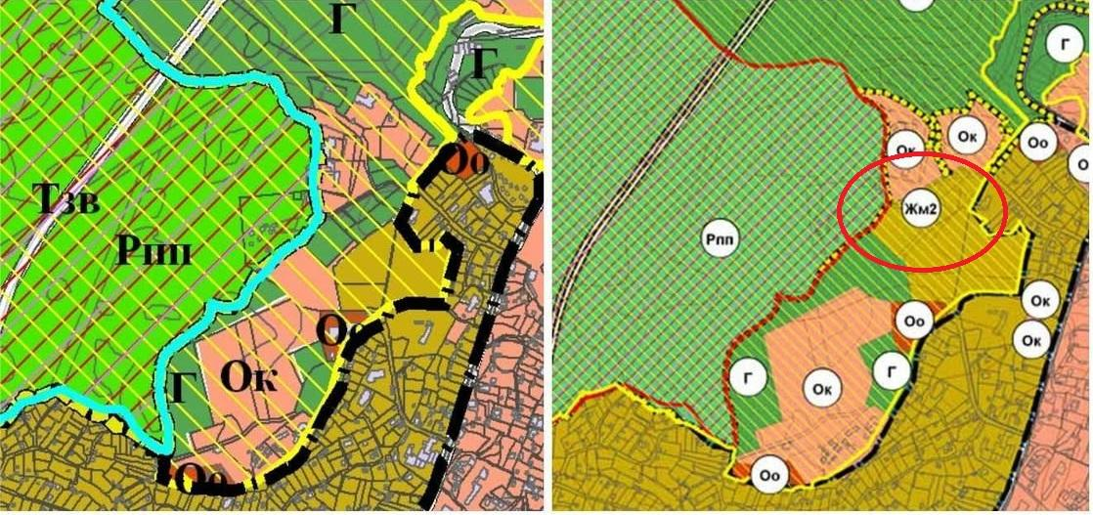

За нас тези примери са достатъчни за установяване на сериозно административно нарушение на Закона за опазване на околната среда и представляват първични доказателства за извършване на потенциални престъпления.

Обръщаме Вашето внимание на факта че в случая с лесопарк “Баба Алино” имаме разминаване между одобреният ПУП на местността и действащият ОУП на общината, като дппълнително имаме урбанизиране на нови територии.

Надяваме се да предприемете необходимите действия за спиране на изпълнението на ОУП на Община Варна в частите при които незаконосъобразно са извършени промени съгласно Вашите отговорности.

Всички посочени илюстрации са от докладите по ЕО и ОС на проект за ОУП на Община Варна от националния регистър по екологични оценки и от одобреният ОУП от страницата на общината.

С уважение,
Тома Белев
Съпредседател на ПП Зелено движение

